Vi har gjort bierne fortræd
Med hjerner som knappenålshoveder har de små bestøvere været her på planeten meget længere end os og formået at skabe superintelligente samfund baseret på samarbejde, social bevidsthed og altruisme. Det er blevet forudsætningen for en stor del af dagens globale fødevareproduktion. Nu er vi systematisk ved at undergrave biernes overlevelsesmuligheder
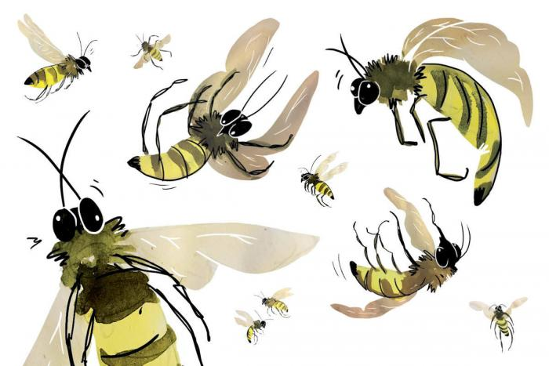
Sofie Holm Larsen
27. december 2017
Kommentarer (44)
- DEL
- TWEET
- EMAIL
DELT 1443 GANGE
Her er en historie om bierne og blomsterne.
Når æbletræerne i maj åbner deres hvide og lyserøde blomster, er det en invitation og en anmodning om hjælp. Æbleblomster kan ikke bestøve sig selv, og de fleste æblesorter kan heller ikke bestøves med pollen fra samme sort. Havde det ikke været for bierne og andre bestøvere, havde der ikke været æbler senere på sommeren.
Kronbladenes farver og blomstens dufte viser vej for bierne til æbletræerne og til bunden af blomsten, hvor den søde nektar findes. Når bien på vej ned skubber sig forbi støvdragerne, afsættes der blomsterstøv – pollen – på dens behårede krop eller ben. Og når bien efterfølgende besøger en anden blomst på et andet æbletræ, afsættes noget af dette blomsterstøv på æbleblomstens støvfang. Her spirer det enkelte pollenkorn og vokser ned til frugtknuden, hvor en hanlig pollencelle smelter sammen med en ægcelle – æblet er på vej.
Bien kan flyve videre og hjem til biboet med honning som brændstof og ekstra honning i maven, men også med pollen, som er kilde til protein, fedt, vitaminer og mineraler, især for biernes larver.
Denne symbiose mellem bier og blomster er en forudsætning for livet på jord, som vi kender det. Globalt er næsten 90 pct. af de 350.000 vilde arter af blomsterplanter afhængige af bestøvning fra bier eller andre insekter og dyr. Og mere end tre fjerdedele af de dominerende fødevareafgrøder drager nytte af tilsvarende bestøvning.
Ifølge forskerinstitutionen IPBES, der er den globale biodiversitets pendant til FN’s Klimapanel, er en landbrugsproduktion til en årlig værdi af 235-577 milliarder dollar afhængig af bestøvning ved dyrs hjælp. I pagt med den globale befolkningsvækst og det øgede fødevarebehov er omfanget af denne bestøvningsafhængige produktion øget med 300 pct. det seneste halve århundrede.
For Danmark skønner EU-Kommissionen, at værdien for landbruget af bestøvning er 1,8-3 milliarder kroner om året – det er 30-50 gange værdien af selve den honningproduktion, som bierne umiddelbart forbindes med.
Hvis bestøverne forsvandt, ville produktionsværdien svinde med 90 pct. for 12 pct. af de globalt dominerende afgrøder, med 40-90 pct. for andre 28 pct. af afgrøderne og med 1-40 pct. i yderligere 45 pct. af afgrøderne, anfører IPBES.

Truslen
Derfor vækker det stærk international bekymring, når biodiversitetspanelet efter to års granskning må fastslå, at »verden over drives et stigende antal bestøverarter mod udryddelse af en række trusler, hvoraf mange er menneskeskabte, og det truer levevilkårene for millioner og fødevareforsyninger til en værdi af hundreder milliarder dollar«.
IPBES vurderer, at 40 pct. af de insektarter, der bestøver – bier, sommerfugle, visse fluer og biller m.m. – står over for mulig udryddelse.
»I Europa er ni pct. af bi- og sommerfuglearterne truede, og populationerne svinder ind for 37 pct. af bierne og 31 pct. af sommerfuglene,« skriver forskerpanelet
En opsigtsvækkende indikation af problemet kom for nylig med undersøgelsen fra Tyskland, der viste 76 pct. tilbagegang over 27 år i flyvende insekter – ikke kun bestøvere – i beskyttede naturområder.
Og efterfølgende har mange haveejere, landmænd og andre leveret anekdotiske vidnesbyrd om, at der ses færre insekter i omgivelserne. De tider, hvor en biltur på landet efterlod køler, lygter og forrude klistret af maste insekter, er ovre.
Specielt om bierne skrev allerede for flere år siden professor Marla Spivak, leder af Beelab på University of Minnesota, i tidsskriftet Environmental Science and Technology, at »bierne er ved at nå et tipping point, fordi det fordres af dem, at de skal fungere i en stadig mere ugæstfri verden«.
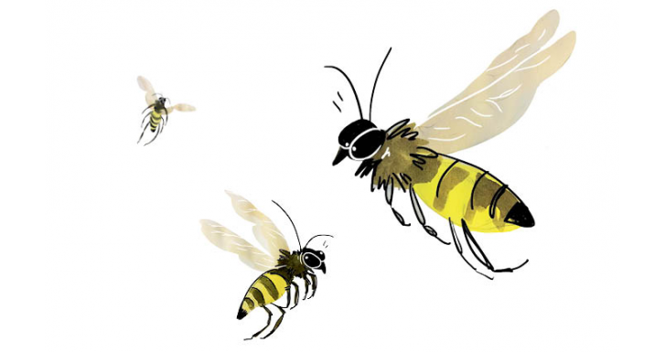
Et incitament til den videnskabelige artikel var registreringen for godt ti år siden af pludselig massedød blandt honningbier i amerikanske bistader. Fænomenet blev omtalt i medier som ’den store bidød’ og af forskere benævnt Colony Collapse Disorder (CCD). Det blev beskrevet som en pludselig sygdom, der viste sig ved, at arbejderbierne forlod bistaderne og den hjælpeløse bidronning for aldrig at vende tilbage.
Der er stadig ikke givet nogen dækkende og entydig forklaring på denne mystiske bidød – forskere ser i dag CCD som blot ét udtryk for, at bier, andre bestøvende insekter og måske flyvende insekter i det hele taget i stigende grad er trængt af en række, helt eller delvist menneskeskabte påvirkninger.

Pionerer på planeten
Tilbagegang og trusler om udryddelse er tragisk nyt. Ikke blot ud fra en vinkel, der handler om fødevareproduktion og økonomi, men også fordi bierne repræsenterer en helt unik livsform, der – hvis den var alment forstået – turde indgyde større ydmyghed og respekt for skaberværket og varsomhed med at manipulere og genere det.
Bierne har for det første været her meget længere end os. Det ældste kendte fossil af en bi, indkapslet i rav og fundet i Myanmar, er 100 millioner år gammelt.
Avancerede DNA-analyser får forskere til at mene, at de første bier dukkede op endnu tidligere, for 130 millioner år siden i en evolutionær alliance med de tidlige blomsterplanter med behov for bestøvning. Et unikt samarbejde, der har fungeret lige siden og skabt grundlag for bl.a. vores tilstedeværelse på planeten.
Homo sapiens trådte først ind på scenen for 260-350.000 år siden, hvorimod dinosaurerne var biernes samtidige, indtil de blev ofre for den store masseuddøen for omkring 65 millioner år siden. De diminutive bier klarede altså, hvad de store fortidsøgler med deres meget større hjerner ikke magtede.
I dag findes der godt 20.000 arter af bier i verden, i Danmark omkring 230. Med en enkelt undtagelse er de alle vilde bier, hvoraf de fleste arter lever som enlige og kun et mindretal i kolonier. Den lodne, brummende humlebi er én af Danmarks vilde biarter.
Den ene art, som er bragt under menneskets kontrol, er honningbien. Engang en vild bi, der etablerede sine kolonier i hule træer, i dag et husdyr i jordbruget med kolonier i bistader – som honningproducent og som bestøver af bl.a. frugttræer, raps, kløver, gulerod, løg, jordbær foruden langt over 100 vilde plantearter.
Ifølge Danmarks Biavlerforening er der i størrelsesorden 100.000 familier af honningbier i danske bistader. Og hvert enkelt bistade er ramme om et avanceret, velorganiseret og dynamisk samfund.

Superorganismen
I centrum er dronningen, der fra larvestadiet udvikles til sin centrale position og funktion ved at være anbragt i en særlig stor celle, hvor hun intenst fodres med Gelée Royale, et næringsrigt foder, der produceres i arbejderbiers fodersaftkirtler, og som foruden protein bl.a. indeholder en slags antibiotika, der beskytter den vordende dronning mod skadelige mikroorganismer. I starten fodres alle larver med Gelée Royale, men efter ganske få dage stopper festen, og kun den vordende dronning fortsætter på den næringsrige kost.
At den udvalgte larve bliver dronning er således ikke genetisk betinget, men udelukkende bestemt af, at bierne i boet vælger at opfostre netop hende til opgaven med det særlige foder, der udvikler larven til at blive fertil, dvs. i stand til at producere æg til storfamilien. Der kan godt være flere dronninger på vej samtidig – den, der er først udviklet, dræber de øvrige og er herefter klar til opgaven: at producere op til 3.000 æg i døgnet.
Dronningen befrugtes af det mindretal af hanbier, der findes i bistadet: Nogle få hundrede droner, der sommeren igennem lever en privilegeret tilværelse i lediggang med fodring fra de hunlige arbejderbier, indtil disse sidst på sommeren smider dronerne ud til den visse død – ganske hensigtsmæssigt, eftersom der om vinteren er mindre nektar og pollen til rådighed. Blev dronerne ikke ofret, kunne hele bifamilien gå til i de magre, kolde måneder.
Når dronerne om sommeren skal udføre deres eneste funktion – at befrugte en bidronning – flyver de ud til særlige lokaliteter i op til flere kilometers afstand fra bistadet, lokket af duftmolekyler fra nyudklækkede dronninger, som dér parrer sig med 5-50 droner.

Ved at modtage sædceller fra mange forskellige hanner sikrer dronningen større genetisk mangfoldighed og dermed bedre funktions- og overlevelsesevne hjemme i storfamilien, hvortil hun returnerer og begynder at lægge sine ufattelig mange æg. Forskere mener, at bierne, der passer dronningen i bistadet, kan mærke, om hendes ballast af sædceller er genetisk mangfoldig og dermed gunstig for familien – i så fald passer de bedre på hende.
Arbejderbierne bygger celler til larverne, der kommer ud af de op til 3.000 daglige æg. Bygger arbejderne små celler, vil der kun være plads til larver af kommende arbejderbier – bygger de større celler, vil der være plads til de større dronelarver. Arbejderne kan altså sætte en overgrænse for, hvor mange droner der kan opfostres i bistadet.
Men samtidig kan dronningen selv påvirke, hvor mange af de op til 3.000 daglige æg, der skal blive til hanlige droner, og hvor mange der skal være hunlige arbejderbier. Hvis hun således vælger at levere et æg uden at lade det befrugte af sæd fra lageret i hendes krop – det bevares hele dronningens liv – så bliver resultatet en hanlig larve, en potentiel drone. Leverer dronningen i stedet et befrugtet æg, bliver det en hun, en kommende arbejderbi.
Der foregår altså en yderst kompleks – og af forskerne endnu dårligt forstået – koordinering mellem dronning og arbejdere omkring det for bistadet aktuelt optimale antal droner at producere. Som om en kollektiv bevidsthed vidste, hvad der her og nu var det hensigtsmæssige valg for fællesskabet. Ét af mange eksempler på den sociale kompleksitet og avancerede samarbejdsstruktur i en bifamilie.

En arbejderbis liv
I et bistade kan der om sommeren være op til 50.000 arbejderbier, og deres liv er typisk kort og arbejdsomt. De skal af bivoks bygge bistadets celler, omdanne nektar til honning, opfostre larverne, herunder dronningen, sikre løbende forplejning af dronning og droner, holde rent, holde vagt og holde den rette temperatur samt – ikke mindst – flyve ud til blomsterne og samle nektar og pollen.
Den enkelte arbejderbi gennemløber oftest en karriereproces styret af hormoner, startende med rengøringsopgaver og afsluttende med jobbet som indsamler. De arbejdere, der således går hele vejen, er slidt op efter en sommersæson og dør efter bare tre-syv uger. Tilbage i bistadet overlever op til 20.000 arbejdere, hvis funktion er at bringe dronningen og dermed familien helskindet gennem vinteren, ganske enkelt ved at sidde tæt sammen i en klump i bistadet for at holde på varmen. Hver for sig ville de dø af kulde, som kollektiv organisme kan de opretholde godt 30 grader i centrum, hvor dronningen gemmer sig.
Når arbejderbierne skal indsamle nektar og pollen, kan de om nødvendigt flyve op til ti kilometer for at finde den planteart, som de hver især er disponeret for. De bruger synet og lugtesansen til at rekognoscere efter de rette blomster, og efter endt bestøvning og nektaropsugning i hundredvis af blomster flyver de den lige vej hjem, idet de formår at huske ruten til de attraktive blomster – for nogle biarter sågar i mørke – og at formidle den til kollegerne i bistadet via den berømte bidans, hvor biens bevægelser både fortæller om afstanden til kilden og retningen i forhold til solen.

Knappenålshjerner
Ser man på hele dette komplekse, multifacetterede maskineri under et, fremstår det som én organisme, et intelligent, selvregulerende system, hvor den enkelte honningbi synes at agere altruistisk for familiens bedste og som del af en helhed. Bierne samarbejder, tænker langsigtet og ofrer sig for fællesskabet. I en eller anden forstand ved de, at de kun kan overleve som samfund ved at agere socialt.
Det forekommer i sig selv temmelig ufatteligt, men vitterlig ubegribeligt er det, at det hele kan præsteres med hjerner på størrelse med et knappenålshoved, svarende til godt en promille af en promille af en menneskehjernes volumen. Hvor vores hjerne har brug for sine op mod 100 milliarder neuroner for at finde ud af tilværelsen, klarer honningbien sine opgaver med omkring én million neuroner.
Professor Lars Chittka, der er ekspert i evolutionsøkologi og sensoriske systemer ved Queen Mary University i London, har ved en række forsøg vist, at bier tilmed kan lære at bruge hjælpemidler. Humlebier lærte f.eks. at trille en lille bold i et hul for at få en sukkeropløsning som belønning. De lærte tilmed at vælge bolden nærmest hullet, når der var flere at vælge imellem. Og humlebierne kunne lære teknikken af hinanden.
I andre forsøg har Lars Chittka vist, hvordan humlebier kan trænes til at trække en skjult sukkeropløsning frem ved at hive i en snor. Og han har vist, at humlebier formår at tælle, dvs. at vide hvor mange pejlemærker på en rute, de skal passere for at være fremme ved belønningen.
Andre forskere har sågar dokumenteret, hvordan humlebier kan genkende og skelne individuelle menneskelige ansigter.

Tilbagegangen
Disse sociale, intelligente og altruistiske skabninger, der har været på Jorden meget længere end os, og som i dag yder os uvurderlige tjenester ved at bestøve afgrøder og vilde planter foruden at forsøde vor tilværelse med honning, dem gør vi nu fortræd.
»Danmarks Biavlerforening har netop afsluttet årets vintertabsundersøgelse, hvor det måles, hvor mange bifamilier, der er gået tabt i løbet af vinteren,« skrev de danske honningproducenters forening i en pressemeddelelse i sommer.
»Undersøgelsen viser desværre for fjerde år i træk en stigning i antallet af bifamilier, der er døde i løbet af vinteren. Således har 19,6 pct. eller næsten hver femte bifamilie stillet træskoene denne vinter. Vintertabet over de sidste 30 år er 11,9 pct., hvorfor tabet denne vinter derfor er et godt stykke over normalen.«
Pressemeddelelsen er et enkelt, hjemligt eksempel på, hvordan bierne er kommet under eksistentielt pres, som også understreges i den store, globale statusrapport fra forskerpanelet IPBES om truslen mod bestøverne.
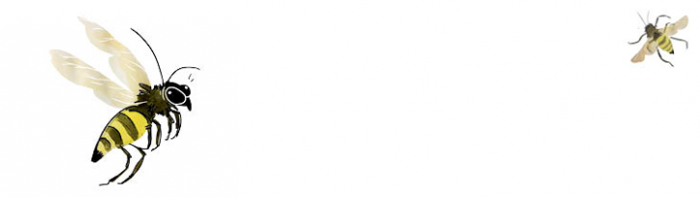
»Truslerne omfatter ændringer i brug af landskabet, intensiv landbrugsdrift, pesticidforbrug, forurening af miljøet, invasive arter, sygdomme samt klimaændringer,« opsummerer forskerpanelet.
En rapport fra Greenpeace Research Laboratories ved University of Exeter kategoriserer problemet som omfattende syge bier, sultende bier og forgiftede bier.
Truslerne rammer både vilde bier rundt om på kloden og honningbierne, der holdes som husdyr af biavlere, og det er kombinationen af de adskillige årsager, der gør det så vanskeligt at skabe sikker viden og grundlag for indgreb, der kan beskytte bierne.
For honningbien er det især Europa og Nordamerika, der er ramt. En tid var fokus på miden Varroa destructor, en blodsugende parasit på honningbier, der stammer fra Asien, men som er blevet spredt over det meste af kloden via eksport af honningbier. Varroa-miden er i dag en uomgængelig del af virkeligheden for biavlere i bl.a. Danmark, hvor den i perioder har forvoldt store tab, om end den nu kan holdes i skak med økologiske metoder foreskrevet af Danmarks Biavlerforening.
En central pointe er imidlertid, at Varroa-miden og andre kendte bi-parasitter har lettere ved at få gennemslag, hvis bier og bifamilier i forvejen er svækkede – et eksempel på, hvordan forskellige trusler spiller sammen og gør det vanskeligt at dæmme op for biernes tilbagegang.
Det moderne landbrugs ensretning af landskabet og klimaændringerne er to af de diffuse påvirkninger, hvor det kan være svært at fastslå de direkte årsagssammenhænge og derfor også svært at begrunde konkrete indgreb.
IPBES gennemgår undersøgelser fra Europa, der påviser, hvordan intensivt landbrug med store monotone arealer med én afgrøde, tabet af små levesteder, reduktion af ukrudtsfloraen i både omfang og mangfoldighed har svækket levevilkårene for bier og andre bestøvere og dermed gjort dem mere sårbare, også for andre stressfaktorer.
Om klimaændringerne skriver forskerpanelet:
»Generelt set vil virkningerne af de igangværende klimaændringer på bestøvere, bestøvningsprocessen og landbruget måske ikke blive fuldt synlige før om adskillige årtier på grund af de økologiske systemers forsinkede reaktionstider.«

Sprøjtegifte i fokus
Et stærkt øget fokus er der i dag på den omfattende brug af pesticider i landbruget, som måske kan forklare en betydelig del af biernes vanskeligheder.
Sprøjtemidler kan nå bierne direkte under marksprøjtning mod skadelige insekter, via pesticidforurenet nektar og pollen i blomsterne eller ved pesticidrester i jordhøjde, hvor især vilde – ofte jordboende – bier kan være udsatte.
Men sprøjtemidler kan også ramme insekter mere indirekte og diffust, når f.eks. ukrudtsmidler forarmer den vilde blomsterflora i landbrugsområderne og dermed svækker bier og andre bestøveres mulighed for at finde blomster med nektar og pollen.
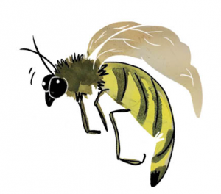
Et af ukrudtsmidlerne med et sådant sandsynligt, diffust medansvar for insektfaunaens forarmning via flora-forarmning er det af andre årsager kontroversielle ukrudtsmiddel glyfosat, aktivstof i bl.a. Monsantos produkt Roundup.
Nok så bemærkelsesværdigt er det imidlertid, at glyfosat – konstrueret til at ramme planter – også synes at have en direkte giftvirkning på biers nervesystem.
At glyfosaten i det hele taget når frem til bierne, er dokumenteret i USA, hvor forskere fra Boston University i 2014 påviste glyfosat i 59 pct. af en lang række indkøbte honninger, herunder også i 45 pct. af de honninger, der var økologiske.
Forskere ved US Food and Drug Administration, FDA, har tilsvarende i 2016 fundet glyfosat i honning fra tre forskellige stater.
Tjekker man hos Glyphosate Task Force – en lobbyalliance af Monsanto, Cheminova og andre glyfosat-producenter, der har arbejdet for EU-godkendelsen af ukrudtsmidlet – om glyfosat kan skade honningbier, beroliges man med beskeden:
»Glyfosat og glyfosatbaserede produkter er blevet indgående testet i laboratorier og i felten for at bedømme den potentielle giftighed for honningbier (…) Konklusionerne fra alle disse studier af både akutte og kroniske virkninger demonstrerer, at voksne honningbier og larver ikke påvirkes af glyfosat eller glyfosatbaserede produkter under realistiske mark-scenarier.«
Klikker man på den ledsagende referenceliste, viser det sig, at de fleste studier omtalt af Glyphosate Task Force enten ikke handler om bier, men om f.eks. biller, eller er omkring 20 år gamle. Siden er der publiceret videnskabelige undersøgelser, der viser noget andet.
Et forskerhold ledet af professor i biologi Walter Farina fra Buenos Aires’ Universitet har i Journal of Experimental Biology beskrevet forsøg, hvor honningbier blev udsat for små doser glyfosat, svarende til sprøjtning efter reglerne på omgivende marker. De eksponerede bier viste sig at have sværere end normalt ved at lære, huske og skelne kvaliteten af den nektar, de stødte på. Forskerne rejser i den videnskabelige artikel spørgsmålet, hvilke konsekvenser en sådan svækkelse af biernes intelligensmæssige kapacitet kan have, hvis den kombineres med påvirkning fra andre sprøjtemidler, angreb fra parasitter som Varroa-miden og andre eksterne stressfaktorer.
I efterfølgende forsøg har professor Farina og hans kolleger undersøgt biers evne til at finde hjem til bistadet, hvis de indtager små mængder glyfosat, svarende til de niveauer, der sprøjtes med og måles i miljøet. Billedet var klart: De påvirkede bier måtte bruge længere tid på at finde hjem og fulgte en mindre direkte vej til bistadet.
»Honningbiers navigation påvirkes ved indtag af spor af det mest brugte ukrudtsmiddel i verden med potentielle langsigtede skadevirkninger for koloniernes evne til at skaffe sig føde,« lyder konklusionen.
I et aktuelt svar på et spørgsmål om de to undersøgelser, som SF’s Trine Torp har stillet miljø- og fødevareminister Esben lunde Larsen (V), hedder det, »at de to undersøgelser bekræfter den hidtidige vurdering af, at glyfosat ikke er giftigt over for bier, idet der ikke ses effekter på biers overlevelse, fødeindtag eller lokomotiv aktivitet samt på biyngels overlevelse, udvikling eller gennemsnitlige puppevægt«.

’Neonikotinoiderne’
Det er urovækkende, hvis et ukrudtsmiddel, der i dag findes overalt i miljøet og kloden rundt, kan svække biers evne til at klare sig i en verden, hvor de samtidig udsættes for andre trusler og stress-faktorer. F.eks. påvirkning fra de sprøjtemidler, der – i modsætning til glyfosat – er direkte fremstillet med henblik på at ramme insekter.
Det drejer sig ikke mindst om de såkaldte ’neonikotinoider’, gruppen af insektbekæmpelsesmidler, der i disse år er genstand for stærk kontrovers.
Neonikotinoiderne ligner nikotin i kemisk opbygning – deraf navnet – produceres af bl.a. selskaberne Bayer og Syngenta og udgør de mest anvendte insektmidler i verden med stærkt voksende forbrug siden slutningen af 1990’erne.
Nogle neonikotinoider bruges via vanding, men den primære anvendelse er ved ’bejdsning’ af såsæd med sprøjtemidlet, dvs. at pakke frøene ind i sprøjtemiddel, for derved at give beskyttelse mod skadelige insekter. Midlerne optages i alle dele af de behandlede planter og virker ved at angribe insekternes nervesystem, hvor de ved tilpas store doser forårsager lammelse og død.
Det er derfor ikke i sig selv overraskende, at neonikotinoiderne er farlige for bier. Selve formålet er at slå insekter ihjel. Producenterne fremfører imidlertid, at der ved korrekt anvendelse af midlerne på de rette afgrøder, marker og tidspunkter ikke er nogen risiko for skadelig belastning af bier. Men det modsiges af stadig flere undersøgelser, der dokumenterer spredning af neonikotinoiderne overalt i miljøet og skader på bier ved ikkedødelige niveauer af insektgiftene.
En analyse offentliggjort i tidsskriftet Science i oktober viser f.eks., at prøver af honning indsamlet i hele verden i perioden 2012-16 indeholdt neonikotinoider i 75 pct. af tilfældene. Hvad værre er: I 48 pct. af de forurenede prøver var koncentrationen over det niveau, der vides at forårsage »mærkbart skadelige effekter« på bestøvende insekter.
»Resultaterne peger på, at en betydelig andel af verdens bestøvere sandsynligvis er påvirket af neonikotinoider,« lød konklusionen fra forskerne bag analysen.
»At finde niveauer, der påvirker nervesystemet, i så mange prøver fra mange steder i verden, er chokerende,« sagde neurobiologen Chris Connolly, University of Dundee, i en kommentar til resultaterne.
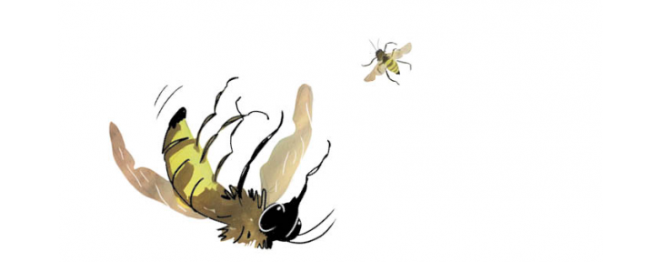
En helt ny undersøgelse, offentliggjort i december, fortæller, at der er fundet neonikotinoider i vandet fra 17 ud af 23 analyserede britiske floder – et vidnesbyrd om, at insektmidlet findes vidt udbredt i miljøet og f.eks. også kan udgøre et problem for insekter, der lever i vand.
Sidste år offentliggjorde et forskerhold ledet af neurobiologen Ben Woodcock fra det britiske Centre for Ecology and Hydrology en regeringsstøttet undersøgelse i tidsskriftet Nature af sammenhængen mellem vilde biers udbredelse og brugen af neonikotinoider på rapsafgrøder i perioden 1994-2011.
Undersøgelsen viste, at bier, der hentede nektar og honning i rapsmarker, udviste mærkbart større populationsnedgang end bier, der arbejdede andre steder. Blandt 62 undersøgte arter af vilde bier var fem gået mere end 20 pct. tilbage.
En ny undersøgelse fra Ben Woodcock og hans kolleger, offentliggjort i Science i juni i år, dokumenterer, at både honningbier og vilde bier, der i to forskellige lande – Storbritannien og Ungarn – arbejdede i rapsmarker behandlet med neonikotinoider, havde ringere reproduktion og kolonistørrelser end bier fra usprøjtede rapsmarker.

EU-forbuddet
I lyset af honningbiernes klare tilbagegang i Europa og den voksende dokumentation for insektgiftens skadelige virkning på bier indførte EU allerede i 2013 et forbud mod tre neonikotinoid-produkter markedsført af Bayer og Syngenta.
EU-afgørelsen har imidlertid begrænsninger: For det første gælder forbuddet kun tre ud af en række produkter, for det andet omfatter forbuddet ikke brug i drivhuse, i visse afgrøder efter blomstring samt i vintersæd, hvor bier ikke er aktive, for det tredje giver man medlemslande ret til at fravige forbuddet, hvis der i nødsituationer ikke er alternativer til de nævnte midler, og for det fjerde skal forbuddet revurderes i lyset af nye informationer fra forskningen og fra producenterne.
Hvad retten til at fravige forbuddet angår, har en række EU-lande gjort flittigt brug af det. Organisationerne ClientEarth, Pesticide Action Network og BeeLife har dokumenteret, at 13 EU-lande i perioden 2014-16 har givet i alt 62 midlertidige dispensationer fra forbuddet – Danmark har gjort det tre gange – og det er oftest sket uden den fordrede dokumentation for, at der for landbruget foreligger en ’nødsituation’ i form af f.eks. akutte insektangreb.
Ifølge organisationerne er tilmed 44 pct. af dispensationerne – heriblandt de tre danske – ikke givet efter ansøgning fra landbruget selv, men alene fra agrokemiske virksomheder eller brancheorganisationer, uagtet at EU-reglerne siger, at »ansøgninger alene baseret på industrielle interesser skal afvises«.
De danske dispensationer, der er givet tre år i træk af Miljøstyrelsen, gælder brug af neonikotinoiderne i lave doser til bejdsning af frø af vinterraps.
»Når man sår afgrøden om efteråret, går der lang tid, før bierne trækker på afgrøden om foråret, hvor rapsen blomstrer. Når bejdsningen sker om vinteren, vil en del af stofferne være nedbrudt til foråret,« lyder Miljøstyrelsens begrundelse.
»Vi har ikke i Danmark set eksempler på, at bierne er blevet påvirket efter brug af neonikotinoider,« tilføjer man.
Problemet er, at biernes sårbarhed har sammenhæng med en række påvirkninger, hvor effekten af den enkelte faktor kan være svær at dokumentere.
»Fraværet af beviser betyder ikke, at neonikotinoider ikke har en effekt på bier ved lavere doser,« sagde den britiske forsker Ben Woodcock, da fagbladet Ingeniøren i sommer forelagde ham Miljøstyrelsens ræsonnement.
Og den danske ekspert i honningbiernes liv, seniorforsker Per Kryger, Aarhus Universitet, tilføjede:
»Jeg hæfter mig især ved, at neonikotinoider har en effekt på biernes immunforsvar, så de bliver mindre modstandsdygtige. Det forstærker virkningen af Varroa-miden, som spreder virus. En bi med svækket immunforsvar, som også er udsat for miden, vil være mere tilbøjelig til at dø.«

Skærpet forbud på vej?
Hvad revision af det hidtidige forbud angår, har EU-Kommissionen i lyset af ny viden vurderet, at »den i dag stadig tilladte udendørsbrug ikke længere kan anses for sikker på grund af de identificerede risici for bier«.
Kommissionen ønsker derfor nu reglerne strammet, så de tre neonikotinoid-produkter bliver totalforbudt til udendørs brug – dvs. kun tilladt i lukkede drivhuse.
Det skærpede forbud var sat til afstemning blandt medlemslandene den 13. december, men afstemningen blev udskudt, fordi nogle lande er imod skærpelsen, og andre ønsker at afvente vurderingen af nye videnskabelige data foretaget af EU’s agentur for fødevaresikkerhed, EFSA. Denne vurdering ventes midt i februar.
Den danske regerings holdning til EU-Kommissionens forslag om et udvidet forbud er, at man »støtter forslaget, hvis restriktionen om anvendelser som bejdsemiddel i afgrøder, der ikke er attraktive for bier, fjernes«.
Regeringen er med andre ord imod forslaget fra Kommissionen om et totalforbud mod produkterne anvendt uden for drivhuse.
Indtil en EU-afstemning i det nye år opretholder producenterne af insektmidlerne deres pres og lobbyindsats for at fastholde de berørte neonikotinoider på markedet og på markerne.
»Vi er fortsat overbevist af den dokumentation, der viser, at neonikotinoider ikke udgør en uacceptabel risiko for bier, når det anvendes ansvarligt og ordentligt i overensstemmelse med instruktionerne,« siger kommunikationschef hos Bayer Utz Klages til EU-mediet Politico.com.
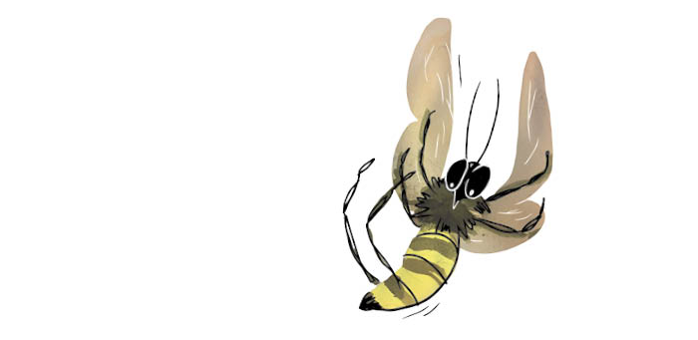
Det kan hænde, at Bayer har haft et kig i det fortrolige udkast til konklusioner fra EFSA, som p.t. cirkulerer i medlemslandene. Information har set udkastet, og hvis dets konklusioner fastholdes, bliver det næppe til megen hjælp for beslutningstagerne. Den bitre ironi er således, at 40 pct. af de nyere videnskabelige studier, EFSA har gransket, lider under den fundamentale begrænsning, at de upåvirkede kontrolbistader, der skal bruges til sammenligning med bistader udsat for neonikotinoid-belastning, i realiteten har vist sig også at være forurenede med insektmidlerne.
»Det kan forklares med, at neonikotinoid-stofferne er blevet brugt i stort omfang i Europa i mange år og på et bredt spektrum af afgrøder. Dertil er neonikotinoid-insektmidler temmelig modstandsdygtige i miljøet, især i jord,« skriver EFSA i sit rapportudkast.
Belastningen af biernes miljø med sprøjtegiftene er altså i vore dage så vidt fremskreden, at det volder forskere besvær overhovedet at finde rene bistader at bruge i de videnskabelige sammenligninger.

At værdsætte
»Ikke en eneste bi har nogensinde sendt dig en regning,« sagde økonomen Pavan Sukhdevfor nogle år siden.
Sukhdev var i mange år central medarbejder ved Deutsche Bank, siden chef for Green Economy Intiative under FN’s Miljøprogram og senest leder af det store forskningsprojekt The Economics of Ecosystems and Biodiversity (TEEB), der handler om værdien af det miljø og den økologi, vi er indlejret i og afhængige af, men ikke forstår at sætte pris på.
»Det er en del af problemet: Eftersom det meste af det, der kommer til os fra naturen, er gratis, eftersom det ikke ledsages af udstedelse af regninger, eftersom det ikke prissættes, eftersom det ikke handles på markedet, har vi tendens til at ignorere det,« sagde Pavan Sukhdev.
Gennem mange, mange millioner år har nogle små, lodne, flyvende skabninger udviklet ’en økonomi’, en husholdning, der bygger på høj intelligens, kollektiv solidaritet, avanceret arbejdsdeling og altruistisk adfærd, som sikrer en formidabel overlevelsesevne, så længe fællesskabet er intakt og alle medlemmer udfylder deres plads. Alene er den enkelte honningbi prisgivet, i flok er bisamfundets medlemmer en superorganisme, en kollektiv begavelse, der kan håndtere de fleste naturgivne udfordringer.
Før vi kravlede ned fra træerne og blev i stand til at lægge to og to sammen, udviklede bierne med deres knappenålshjerner avancerede samfundsstrukturer, som ikke alene tjener dem selv, men i dag også sikrer den menneskelige civilisation en afgørende del af fødegrundlaget.
Denne del af fødevareproduktionen er nok værdisat på markedet, men det er ikke en værdi, der i praksis og forståelsesmæssigt føres tilbage til bierne, og derfor har de fået lov at levere deres goder gratis, dvs. uden at det omgivende samfund har sat pris på dem i form af respekt og beskyttelse.
Tværtimod har vi med en kraft, der virker systematisk, ensrettet landskabet, forarmet floraen, forandret klimaet, banet vej for sygdomme og spredt kemiske gifte i et omfang, der nu truer fremtiden for bierne, de vilde såvel som de domesticerede.
Vi bilder os ind at være de mest intelligente. Men intelligens er mange ting, herunder evnen til at sikre et samfunds overlevelse og stabilitet via kapaciteten til at lytte, samarbejde og holde det fælles bedste i fokus.
Formår vi ikke at lære mere om det af bierne, der er så langt mere erfarne, taber først bierne og siden vi selv.
